

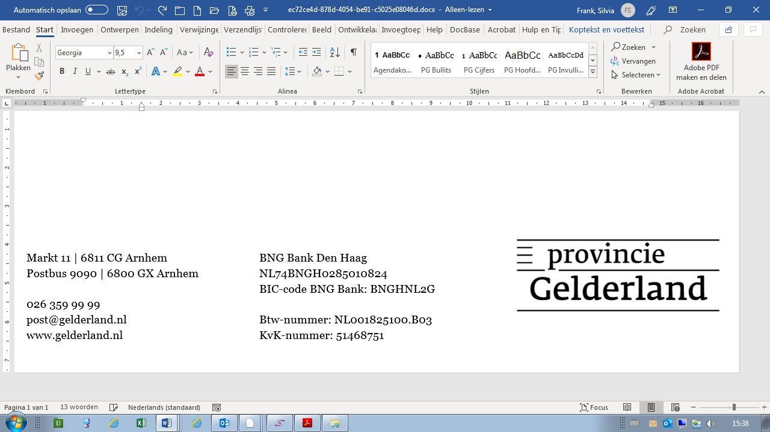

Projectplan Toekomstbestendig erfgoed

*Om een subsidieaanvraag voor toekomstbestendig erfgoed in te kunnen dienen is altijd een vooroverleg nodig. Voorafgaand aan dit vooroverleg vragen we u dit format voor het projectplan in te vullen. Bij uw aanvraag kunt u het projectplan uploaden. Als alle informatie compleet is, nodigen wij u uit voor een vooroverleg. De definitieve versie van het projectplan kunt u later uploaden in het aanvraagformulier voor subsidie.*

## 1 Algemene gegevens

Naam monument:

Monumentnummer:

Gemeentelijk monument of Rijksmonument

Adres monument:

Naam eigenaar:

Adres:

Telefoonnummer:

E-mail:

Wilt u als eigenaar zelf subsidie aanvragen?

Ja (*ga door naar vraag 2)*

Nee (*vul hierna de gegevens in van de zakelijk gerechtigde als deze het projectplan indient*)

Naam zakelijk gerechtigde:

Adres:

Telefoonnummer:

E-mail:

**2 Delen projectgegevens**

Geeft u toestemming uw projectgegevens te delen met:

Nationaal Restauratiefonds  Ja  Nee

Rijksdienst voor Cultureel Erfgoed  Ja  Nee

De gemeente waartoe het monument behoort  Ja  Nee

**3 Overzicht verplichte documenten**

*Om een vooroverleg te kunnen voeren of een subsidieaanvraag te kunnen indienen, zijn de volgende documenten verplicht. We kunnen het vooroverleg pas voeren of uw aanvraag beoordelen als deze documenten beschikbaar zijn. Vink aan of de verplichte documenten beschikbaar zijn.*

*Financiële onderbouwing (volgens verplicht format)*

Ja  Nee à Subsidieaanvraag is niet mogelijk

*Onafhankelijk bouwkundig inspectierapport maximaal 2 jaar oud*

Ja  Nee à Laat eerst een inspectierapport maken.

*STABU restauratiebestek (of werkbeschrijving volgens verplicht format bij groen erfgoed, interieurs of orgels)*

Ja  Nee à Laat eerst een bestek maken (50% van de kosten zijn subsidiabel)

*Omgevingsvergunning van gemeente voor de werkzaamheden waarvoor u subsidie aanvraagt*

Ja Datum waarop de vergunning onherroepelijk was:

Nee à Subsidieaanvraag niet mogelijk. Neem eerst contact op met uw gemeente.

Niet nodig. Heeft u hiervan een schriftelijke verklaring van de gemeente? Ja  Nee

*Omgevingsvergunning van provincie Gelderland voor beschermde soorten en/of AERIUS-berekening:*

Ja Datum verlening vergunning:

Nee à Subsidieaanvraag niet mogelijk.

Niet nodig. Is er een Quickscan of onderzoek beschikbaar waaruit dit blijkt? Ja  Nee

*Zijn er andere vergunningen die nodig zijn? Zo ja, welke en wat is de stand van zaken?*

|  |  |
| --- | --- |
| **Soort vergunning** | **Stand van zaken** |
|  |  |
|  |  |
|  |  |
|  |  |

*Instemmende verklaring van eigenaar aanwezig? Dit geldt alleen als u de aanvraag door een zakelijk gerechtigde laat indienen.*

Ja  Nee  Niet van toepassing

*Energiescan bij een project met energiemaatregelen*

Ja  Nee  Niet van toepassing

**4 Overige documenten**

Geef hierna aan welke relevante aanvullende rapporten nog meer beschikbaar zijn. Denk aan bouwhistorisch onderzoek, haalbaarheidsonderzoek, tuinhistorisch onderzoek, archeologisch onderzoek etc. Voeg deze documenten bij uw aanvraag voor het vooroverleg.

|  |
| --- |
|  |
|  |
|  |
|  |
|  |

**5 Huidige staat van het monument**

Vermeld hierna hoe het monument er nu bij staat en de functie die het heeft.

|  |
| --- |
| * *Beschrijving van het monument* * *Situering* * *Hoe is de staat van het monument?* * *Hoe wordt het monument nu gebruikt?* |

Beschrijf hierna het onderhoud dat gepleegd is over de afgelopen 10 jaar.

|  |
| --- |
| * *Overzicht gepleegd onderhoud* |

**6 Inhoud project**

*Waarvan is sprake van in uw project? (meerdere antwoorden zijn mogelijk)*

Restauratie

Verduurzaming (*altijd in samenhang met restauratie of herbestemming*)

Herbestemming

*Wat gaat u aanpakken? Beschrijf hierna de geplande (restauratie)werkzaamheden*

|  |
| --- |
|  |

*Blijft het gebruik van het monument gelijk na restauratie?*

Ja  Nee  Niet van toepassing

*Beschrijf bij herbestemming de toekomstige bestemming inclusief in welke mate de nieuwe bestemming ervoor zorgt dat leegstand wordt voorkomen of opgeheven.*

|  |
| --- |
|  |

*Is het monument openbaar toegankelijk?*

Ja  Nee

*Hoe wordt of blijft het monument na restauratie/herbestemming beleefbaar voor publiek?*

|  |
| --- |
|  |

*Zijn er andere partijen betrokken bij het project? (Denk aan gemeente, Rijk, omwonenden ed)*

Ja  Nee

*Zo ja, hoe neemt u deze partijen mee in het project?*

|  |
| --- |
|  |

*Wat is de globale tijdsplanning van het project? Geef een planning van de werkzaamheden.*

|  |  |
| --- | --- |
| Omschrijving werkzaamheden | Planning |
|  |  |
|  |  |
|  |  |
|  |  |

**7 Financiële gegevens project**

Vul onderstaande tabel in. Let op: dit is een samenvatting van de totaalkosten van het project. In het verplichte format voor de begroting geeft u de exacte kosten weer.

Let op: Als de BTW verrekenbaar is, vermeldt u de bedragen exclusief BTW. Als de BTW niet verrekenbaar is, vermeldt u de bedragen inclusief BTW.

*Kostenoverzicht project*

|  |  |  |
| --- | --- | --- |
| Kostenposten* | Bedragen | |
| Totaal directe kosten restauratie, herbestemming en/of verduurzaming (totaalbedrag moet gelijk zijn aan het bedrag in cel K2109 “Subtotaal van alle werkzaamheden” in het format voor de standaard begroting) | € | 0.000.000,- |
| Totaal indirecte kosten (totaalbedrag moet gelijk zijn aan het bedrag  in cel K2123 “Totaal werkelijke indirecte kosten” in het format voor de standaardbegroting) | € | 0.000.000,- |
| Totaal Onvoorzien, Constructeurskosten, CAR-verzekering en Directiekosten (totaalbedrag moet gelijk zijn aan het bedrag in cel K2140 in het format voor de standaardbegroting.) | € | 0.000.000,- |
| Kosten opstellen STABU-restauratiebestek | € | 0.000.000,- |
| Kosten Accountantscontrole | € | 0.000.000,- |
| Niet-verrekenbare BTW | € | 0.000.000,- |
| Overige kosten (kosten niet opgenomen in format begroting, bijvoorbeeld deel uurloon boven maximaal subsidiabel, leges, ontwerpkosten e.d.) | € | 0.000.000,- |
| Totale kosten project | **€** | **0.000.000,-** |

*Dekkingsplan project*

|  |  |  |
| --- | --- | --- |
| Dekking | Bedragen | |
| Eigen bijdrage | € | 0.000.000,- |
| Lening NRF | € | 0.000.000,- |
| Overige leningen | € | 0.000.000,- |
| *SIM-subsidie (bij combinatie met onderhoud)* | € | 0.000.000,- |
| Bijdrage fondsen / stichtingen | € | 0.000.000,- |
| Overige bijdragen (zoals giften, sponsoring e.d.) | € | 0.000.000,- |
| Totale dekking project | **€** | **0.000.000,-** |
| Totale kosten project | **€** | **0.000.000,-** |
| *Verwacht tekort* | ***- €*** | ***0.000.000,-*** |

*Is de BTW in het project geheel of gedeeltelijk verrekenbaar?*

Geheel verrekenbaar  Niet verrekenbaar  Gedeeltelijk verrekenbaar met …. %

*Motiveer hierna waardoor het tekort is ontstaan en waarom dit niet oplosbaar is of te verminderen.*

|  |
| --- |
|  |

*Bedankt voor het invullen van dit format projectplan. Als alle verplichte documenten beschikbaar zijn, kunt u het projectplan en de documenten uploaden bij uw aanvraag voor een vooroverleg of later bij uw aanvraag voor subsidie.*

**Checklist verplichte bijlagen subsidieaanvraag (in te vullen in vooroverleg)**

*Bij uw definitieve subsidieaanvraag vragen we u de verplichte documenten die van toepassing zijn voor uw project, te uploaden in het aanvraagformulier. Onderstaande bijlagen bespreken we met u in een vooroverleg. Dit onderdeel hoeft u vooraf niet in te vullen.*

**Contactpersonen provincie**:

**Datum vooroverleg**:

1. Kopie van een recent bankafschrift:  ja  nee
2. Projectplan:  ja  nee
3. Financiële begroting:  ja  nee
4. Plan voor instandhouding of exploitatiebegroting (dit is een extra tabblad in bestand begroting):
   1. Plan voor instandhouding voor 5 jaar na restauratie:  ja  nee

**of**

* 1. overzicht van de kosten en opbrengsten en een exploitatiebegroting voor komende 5 jaar:  ja  nee

1. Onafhankelijk bouwkundig inspectierapport maximaal 2 jaar oud:  ja  nee
2. Restauratiebestek volgens STABU-systematiek:  ja  nee
3. Werkbeschrijving (bij groen erfgoed, interieurs en orgels):  ja  nee
4. Omgevingsvergunning of verklaring van gemeente t.b.v. geplande werkzaamheden waarvoor subsidie wordt aangevraagd:
   1. Afschrift onherroepelijke omgevingsvergunning incl. bijlagen:  ja  nee
   2. Verklaring gemeente dat omgevingsvergunning niet nodig is:  ja  nee
5. Overige vergunningen:
   1. Omgevingsvergunning van Provincie t.b.v. Beschermde soorten:  ja  nee
   2. AERIUS-berekening:  ja  nee
   3. Quick scan/onderzoek Beschermde Soorten waaruit blijkt dat vergunning niet nodig is:  ja  nee
   4. Overige vergunningen:  ja  nee

**bij “ja”, welke**:

1. Instemmende verklaring eigenaar als aanvraag door een zakelijk gerechtigde wordt gedaan:  ja  nee
2. Energiescan/rapport:  ja  nee
3. Onafhankelijk taxatierapport:
   1. van de waarde voor restauratie/herbestemming:  ja  nee
   2. van de waarde na restauratie/herbestemming:  ja  nee
4. Excelbestand “Erfgoed – FinFormat ORT herbestemming”:  ja  nee
5. Overeenkomst met partijen:  ja  nee

**Bij “ja”, welke:**